ほけんだより５月

２０２０年５月

貝塚市立第一中学校

保　健　室

新型コロナウイルス感染症の流行により、長い長い臨時休業が続いていますが、やっと、登校日が始まりましたね。臨時休業中に生活リズムが崩れていた人も多いのではないでしょうか。本格的な学校生活の開始に向けて、規則正しい生活を心がけてくださいね。

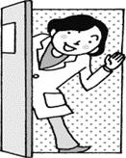また、しばらくは、決められた登校日のみで、臨時休業は続きます。でも臨時

休業は、みなさんや周りの人の命を守るために大切な期間ですので、引き続き、

感染予防に努めてほしいと思います。また、こころの健康も大切なことですので、

不安なことや心配なことがある人は、一人でため込まず、友だちやおうちの人、

先生などに話してみてくださいね。

**～ 子どもたちへ ～**

**🌺🌺　新型コロナウイルス感染症の流行に伴う、**

**ユニセフ、WHO、赤十字からの共同メッセージです　🌺🌺**

不安になるのは当然です

普段とちがう状況の中、悲しくなったり、不安になったり、混乱したり、腹が立っ

たりするのは、当然です。あなたはひとりではありません。おうちの人や先生など、

信頼できる人と話しましょう。疑問に思うことがあったら聞きましょう。

正しい情報を得られれば、それはあなたや周りの人を守ることにもつながります。

自分と周りの人を守るために

石けんを使って、よく手を洗いましょう。20秒以上かけて洗うのが効果的です。

むやみに顔を触らないようにしましょう。コップや食器、食べ物や飲み物を他の人と

シェアしてはいけません。

一人ひとりがリーダーに

感染予防の方法を学んだら、おうちの人や友だち、とくに弟や妹など小さな子ども

たちに教えてあげましょう。咳エチケットや正しい手洗いを、弟や妹の前で実践して

あげましょう。

感染は、誰にでも起こりえます

新型コロナウイルス（COVID-19）の感染は、誰にでも起こる可能性があります。

住んでいるところや民族、年齢や性別、障がいの有無は関係ありません。具合が悪く

なった人を非難したりいじめたりしてはいけません。

がまんしないで

もしも具合が悪くなったら、おうちの人や面倒を見てくれている人

に伝え、家から出ないようにしましょう。

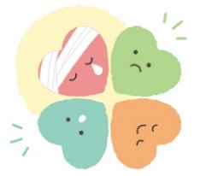

保護者のみなさまへ

新型コロナウイルス感染症のまん延に伴い、府内全域の学校では、臨時休業の措置となり、家庭及び児童生徒の日常生活が大きく変わる事態となりました。世界全体が不安にさらされる中、子どもたちのこころやからだにも影響が出ていると考えられます。ご家庭でも、いつもと違う様子はないか等、普段以上のお子様の健康観察を行っていただきますよう、ご協力をお願いいたします。

**！子どもたちはいろんなストレスにさらされています！**

**！こんな症状が出てくるかもしれません！**

子どもたちは目に見えないものに対する不安やストレスを抱えていますので、

正しい情報を伝え、安心させてあげることが大切です。また、いつも以上に、

ご家族でしっかりとコミュニケーションをとっていただき、子どもたちが話す

ことに耳を傾け、思いを受け止めてあげてください。

**！登校前の健康観察チェックポイント！**

□からだのだるさはありませんか？　　　　　　　　　□鼻水や鼻づまりはありませんか？

□37.5℃以上の発熱はありませんか？　　　　　　　 □せきや息苦しさはありませんか？

□のどの痛みはありませんか？　　　　　　　　　　　□いつもと違う症状はありませんか？

★**学校概要は大切に保管してください！！★**

友だちに会えない

乱れた生活習慣

ストレス

ストレス

外に出られない

ストレス

会えない友だちとの

関係の維持への不安

テレビやスマホ

（ネット）への依存

ストレス

ストレス

感染に対する不安

ストレス

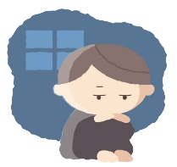

運動の機会が減ったり、

学習に対する不安

ストレス

**などなど…**

ストレス

保護者が仕事に出ている中家に一人でいることの不安

**腹痛・頭痛や不眠、**

**食欲不振、うつ傾向**

**教室や体育館等、大勢の人がいる場所に出入りできないと訴える**

**朝起きられない、**

**体調不良、無気力**

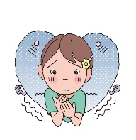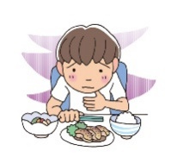

**がんばりすぎる**

**対人トラブルや**

**暴力行為が増加**

**物事に集中できない、**

**ケガが多くなる**

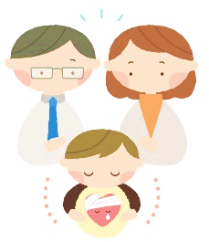

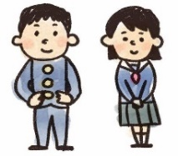

**必ず毎朝、ご家庭で体温を測ってください。また、上記の症状がありましたら、ご家庭で様子をみていただきますよう、よろしくお願いいたします。**

**貝塚市立第一中学校**

**２０２０**

保護者のための

**学校概要**

学校概要（６月ぐらいに配布される予定です）に学校感染症による出席停止について書いてありますので、読んでおいてください。インフルエンザ等、感染症が治って登校するときには、「登校許可意見書」を担任まで提出してください。「登校許可意見書」は、学校概要の最後のページからご利用いただくか、学校の

ホームページからダウンロードできます。

登校許可意見書

貝塚市立第一中学校　年　組　氏名

疾病名

診断により、感染のおそれがきわめて少なくなったので、

　　　　月　　　日以降の登校園が可能である。

令和　　　年　　　月　　日

　　　　　　　　病院

　　　　　　　　診療所　　　　　　　　㊞





**どれも大切な　　わたしの『きもち』**

　「きもち」には、いろいろなものがあります。「うれしい」「たのしい」「ワクワクする」もあれば、「はらがたつ」「かなしい」「イライラする」などもあります。でも、どれも大切なあなたの「きもち」です。今、どんな「きもち」ですか？自分のこころの声を聴いてあげましょう。

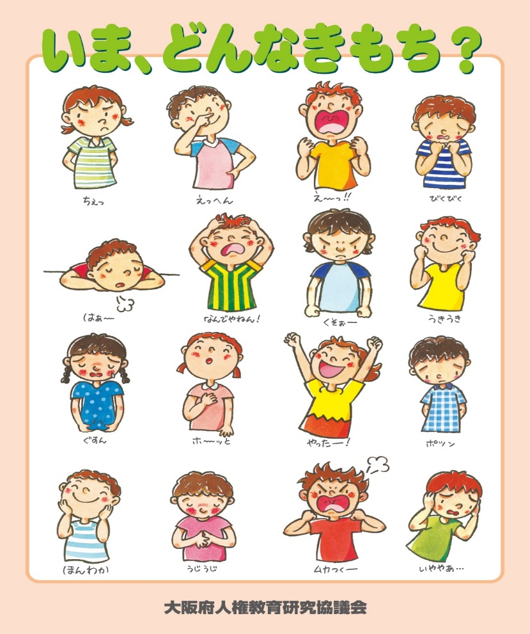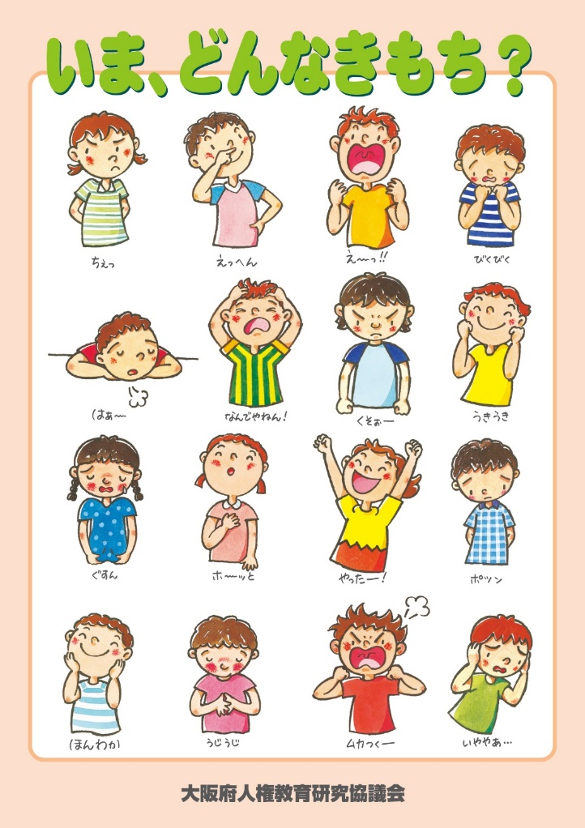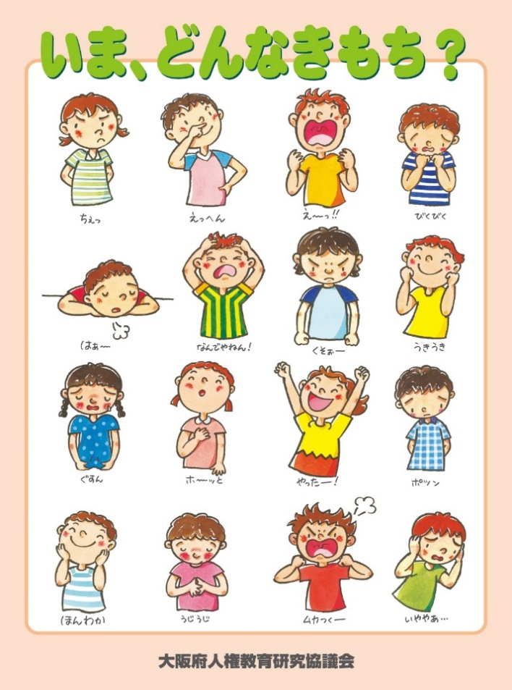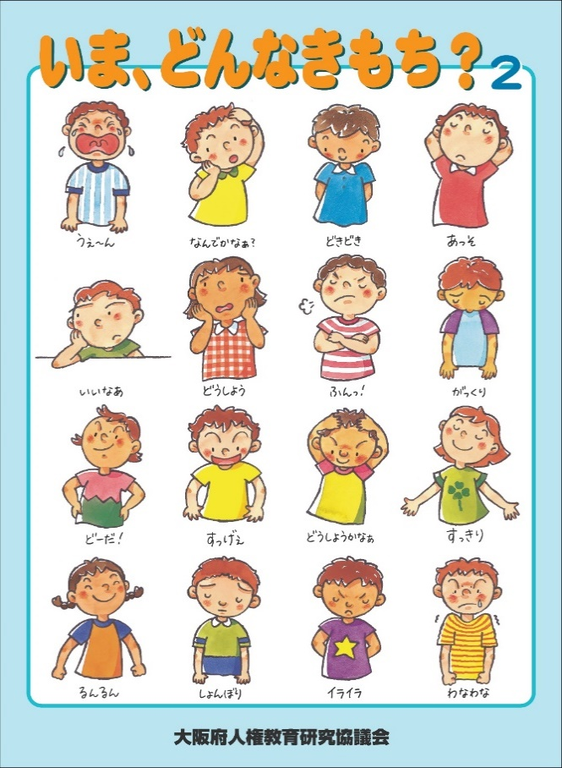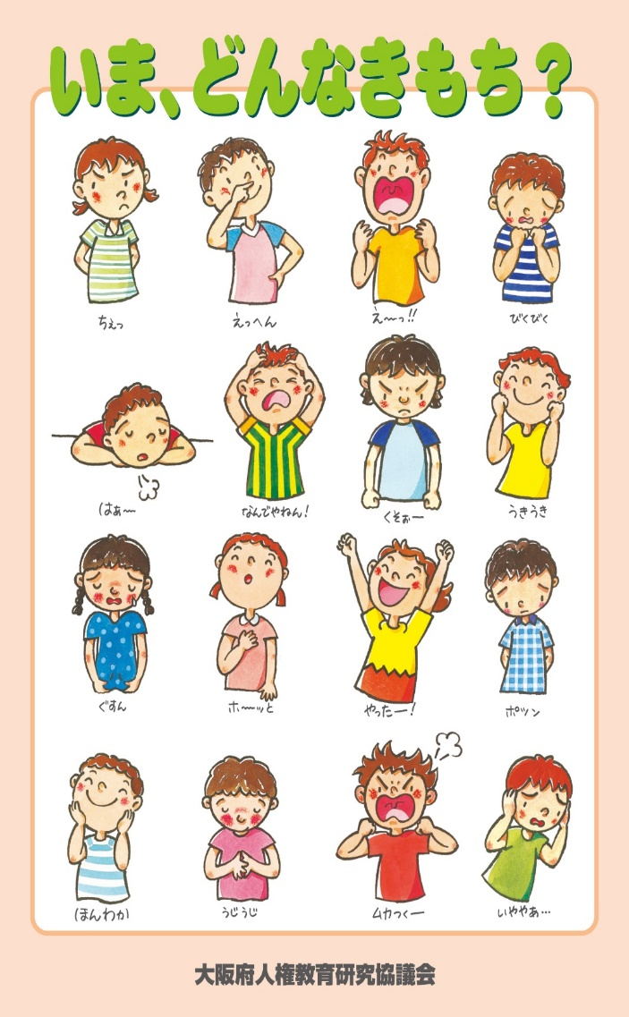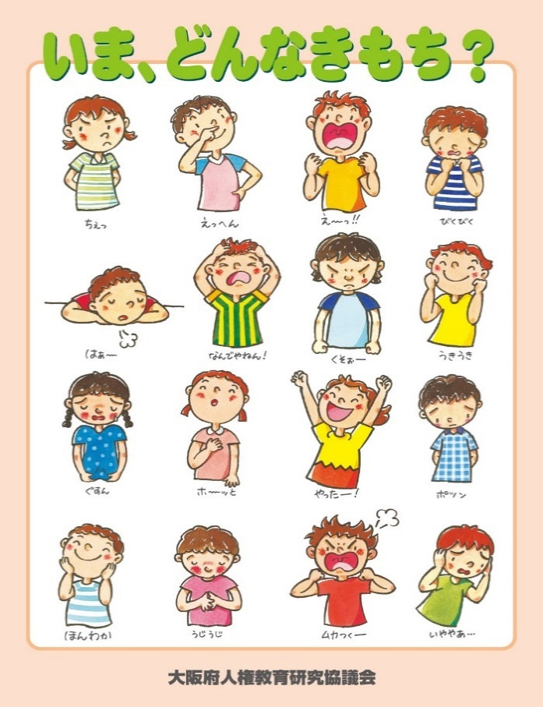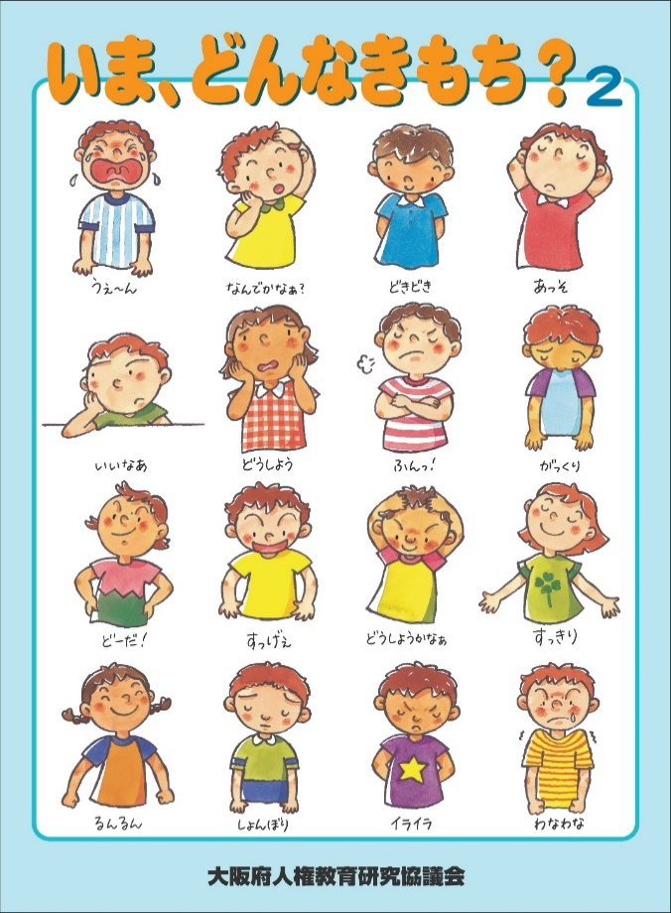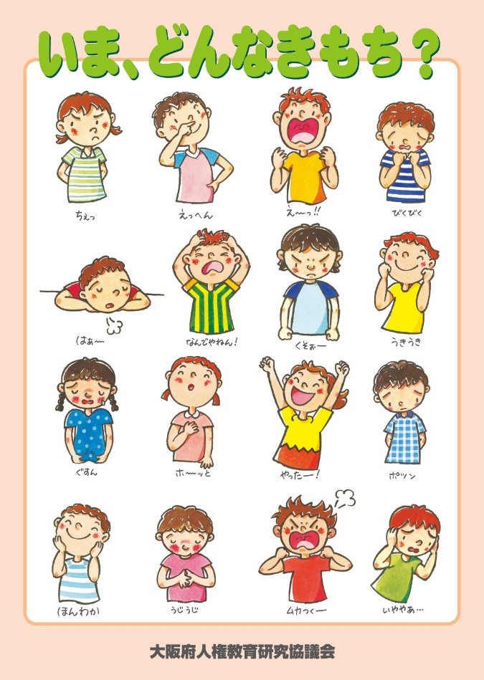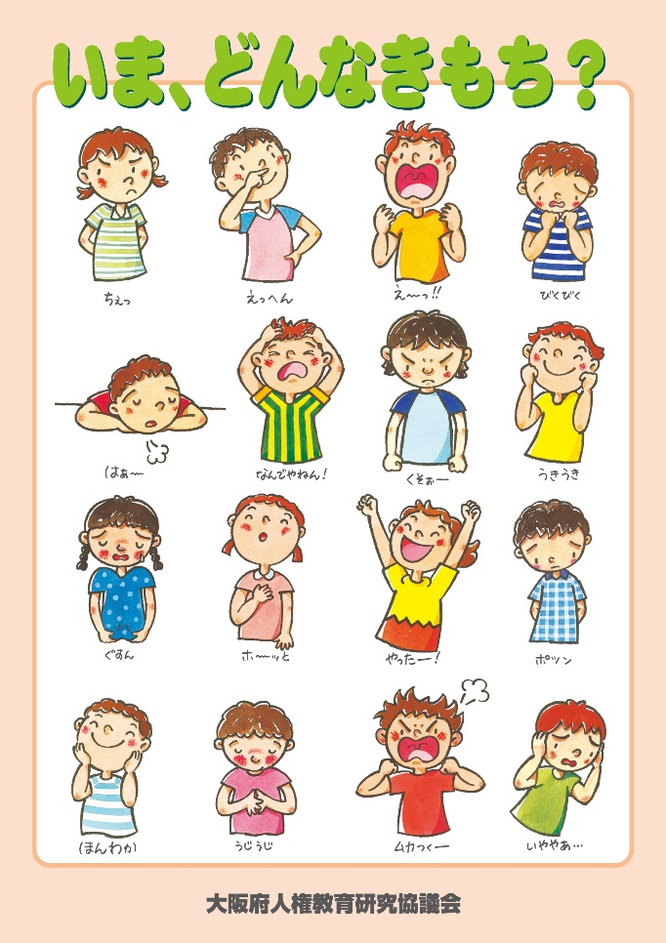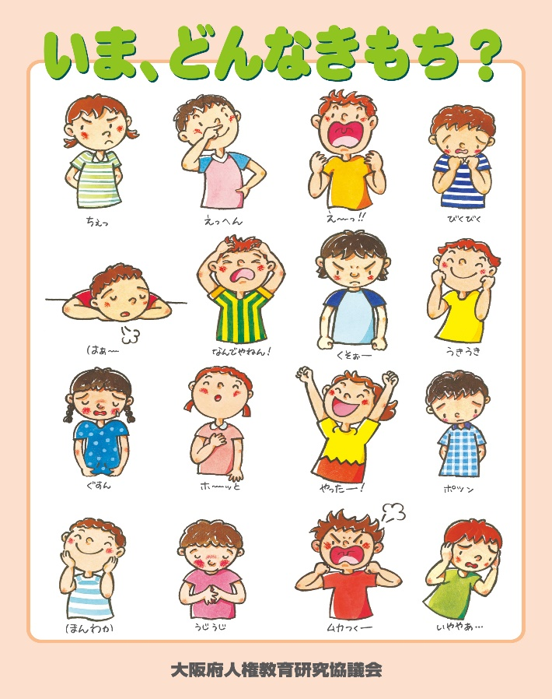

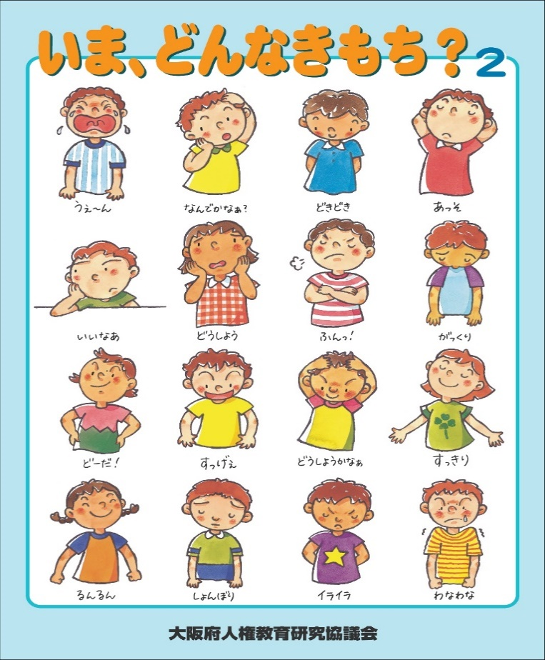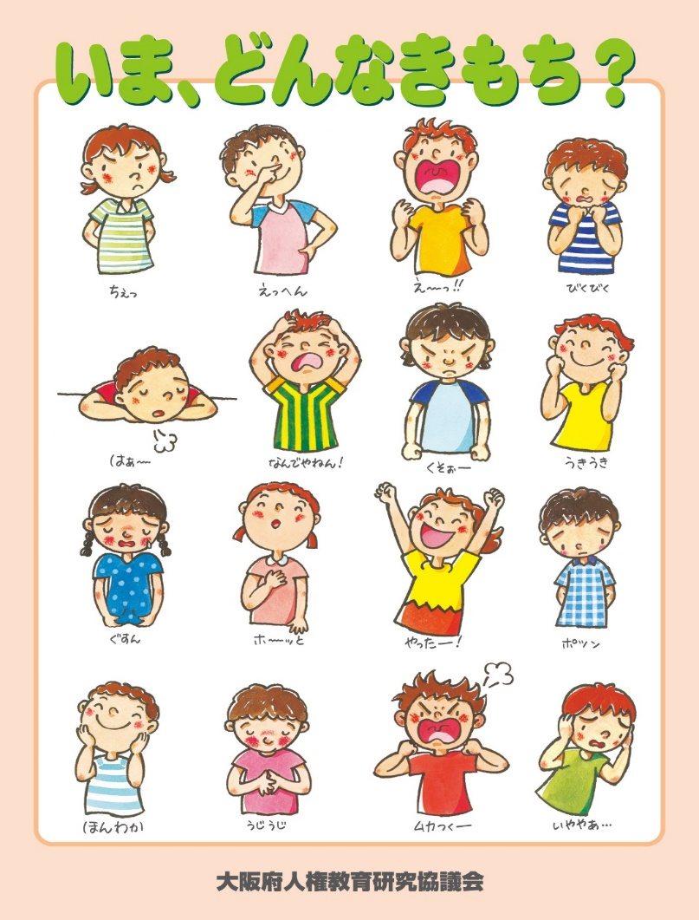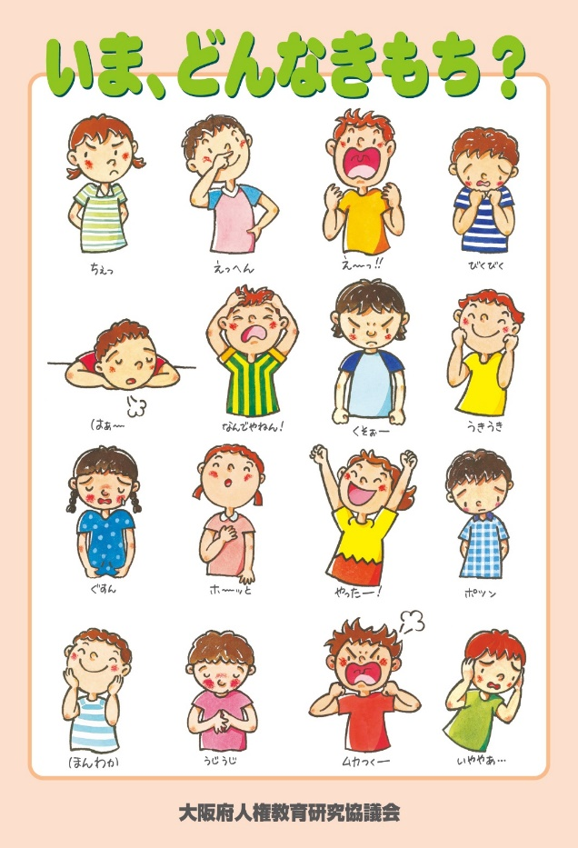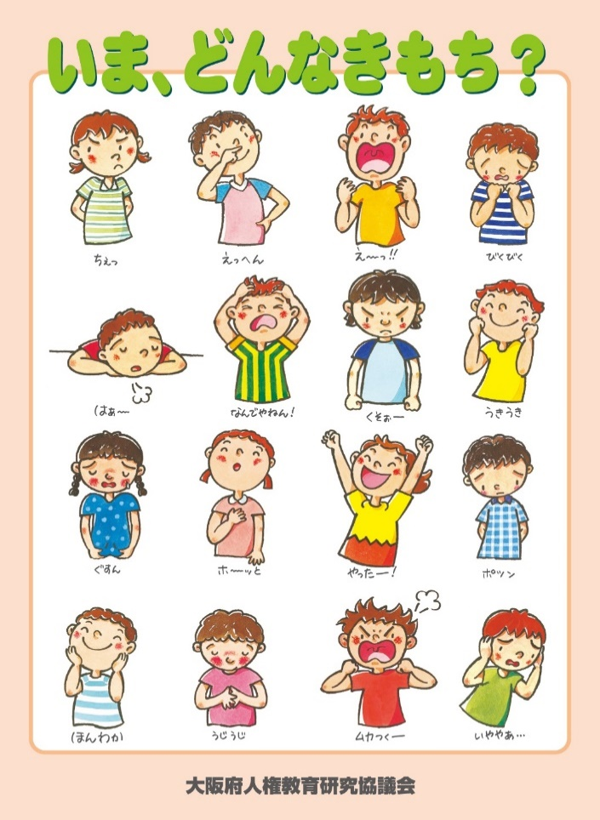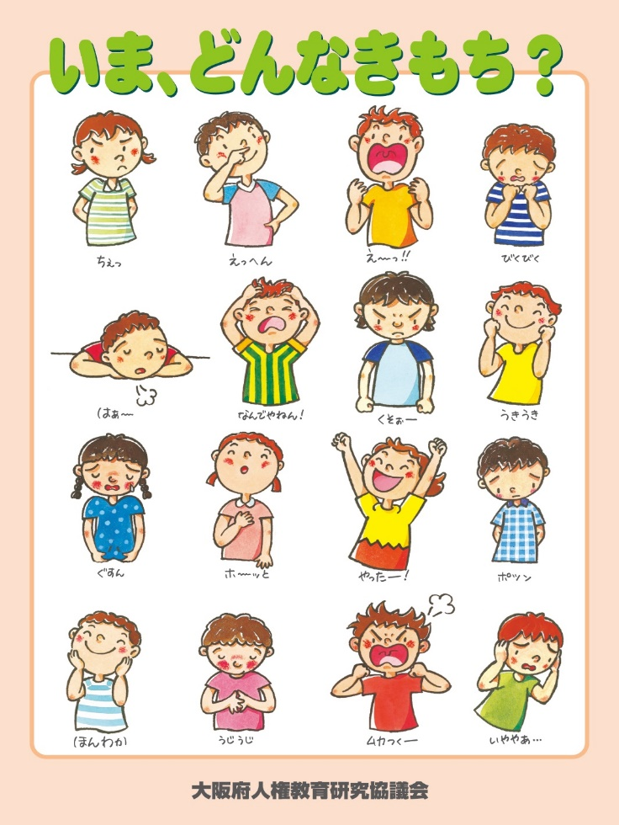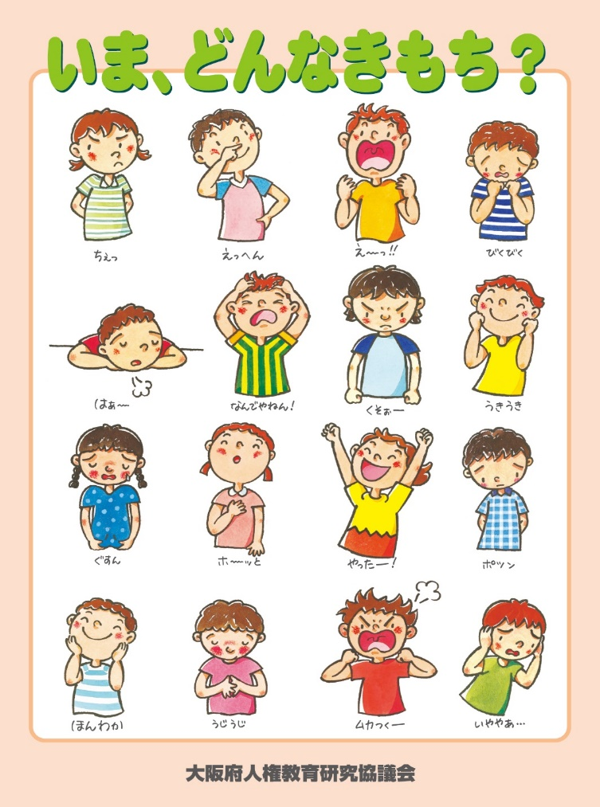

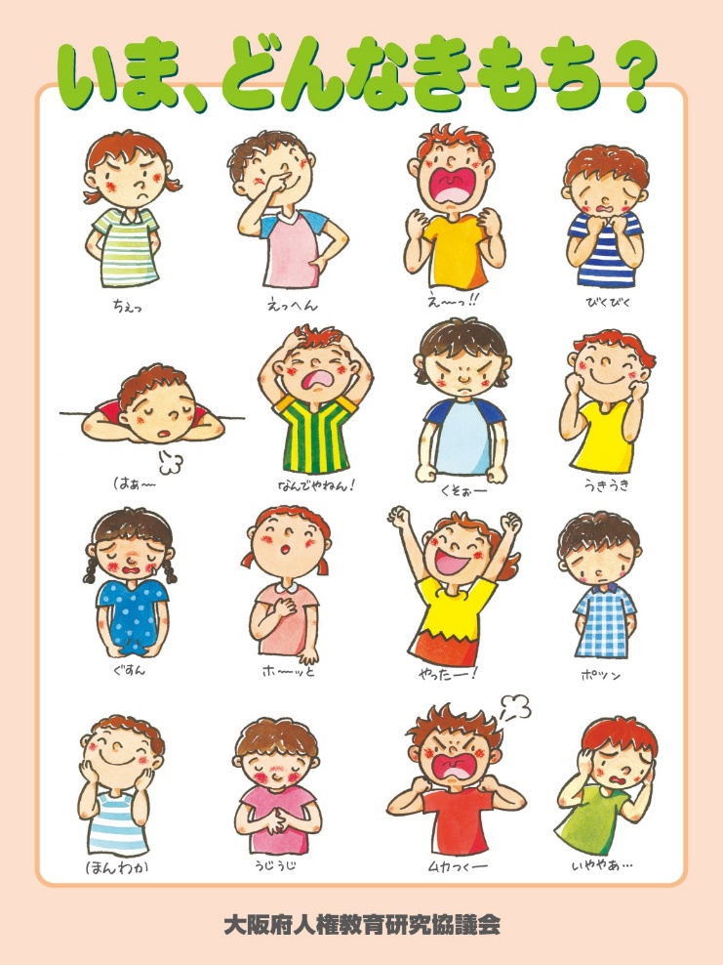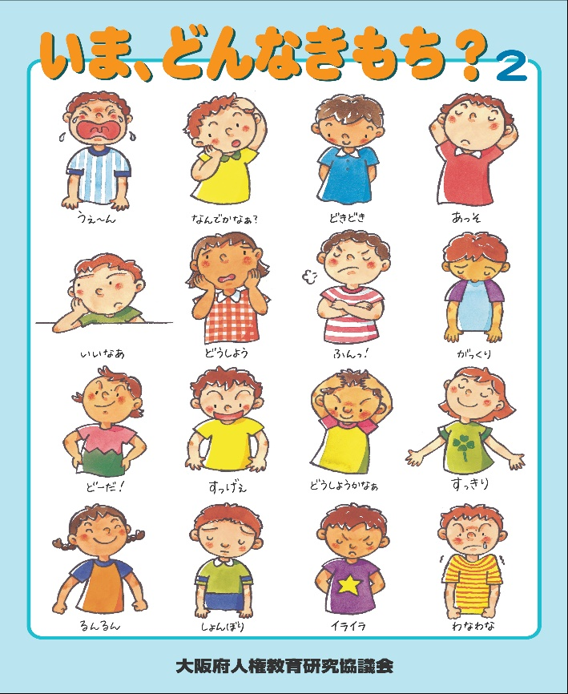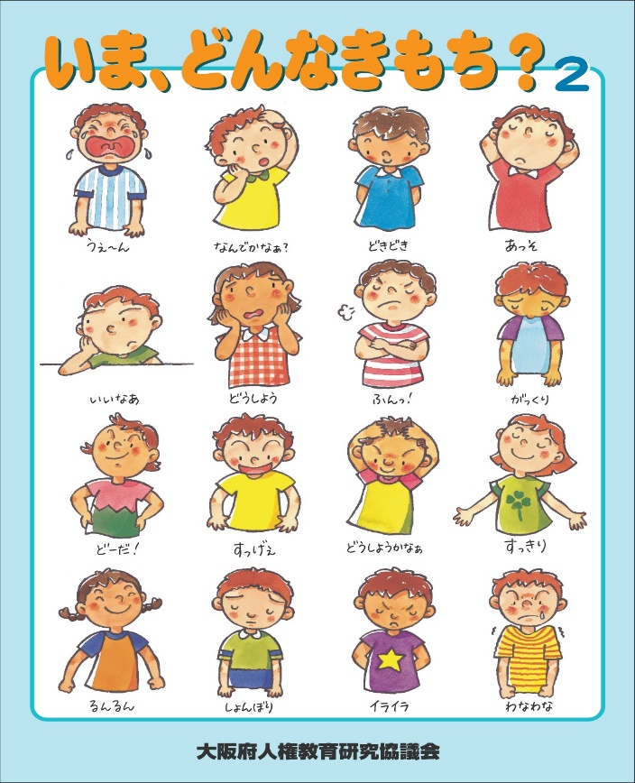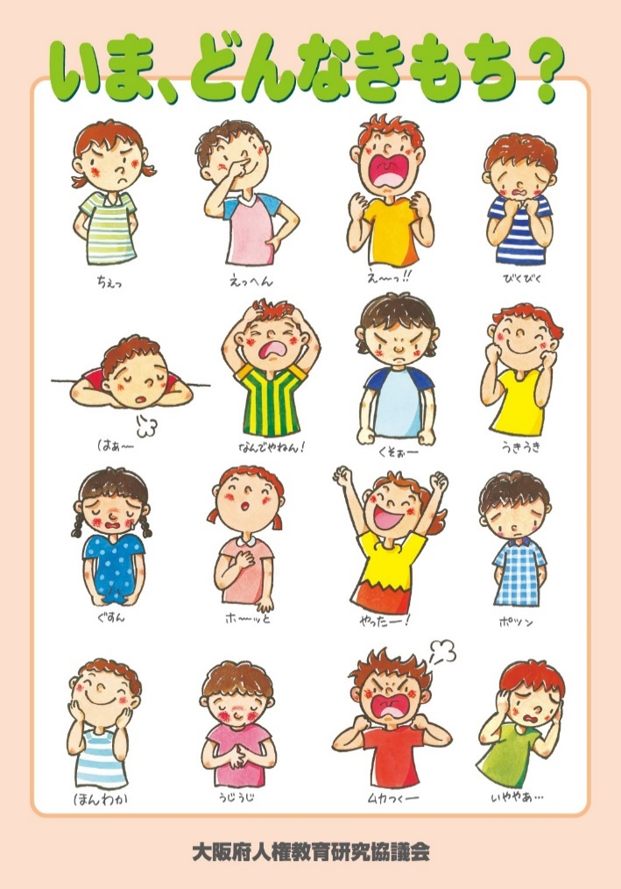

ネガティブな「きもち」が悪いわけではありません。どのきもちも、自分や大切な人(もの)を

守るために必要なきもちで、いろんなきもちが生まれるのは自然なことです。大事なことは、自分の中に閉じ込めてしまうのではなく、向き合うこと。そして、ためこまずに発散していくことです。

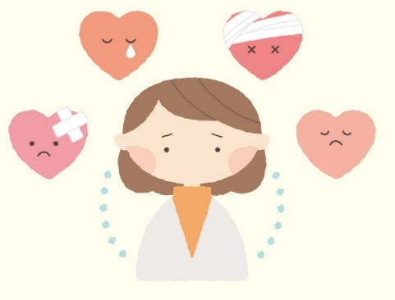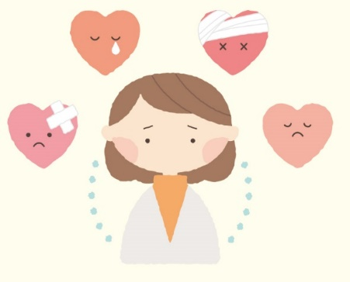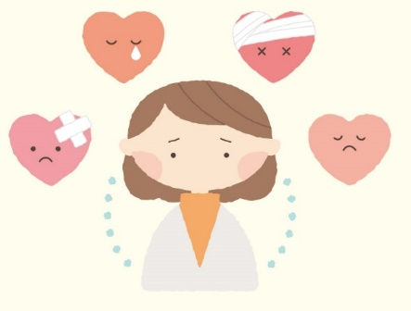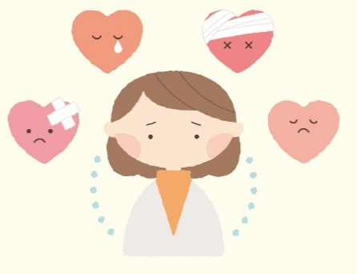

しんどい「きもち」が続くときは・・・

ネガティブな「きもち」も、生きていくためには必要なものですが、長引くと、自分がこわれてしまうかもしれません。何よりも大事なことは、こわれないこと。自分に合った発散方法を探してみてください。生活リズムを整え、メリハリのある生活を送ることも１つの方法ですよ♪

★すきなことでほっこりしよう！★

　音楽でも、読書でも、おしゃべりでも、

自分がすきなことならOK！すきな

ことをしていると、楽しくなり、

こころも軽くなってくるかもし

れません♪

★からだを動かそう！★

家の中で過ごすことが多くなり、運動不足になっている人も多いと思います。

からだを動かすと気分転換にもなり

ますので、家の中でもストレッチ等

取り組んでみてくださいね♪



★家族や友だちと会話しよう！★

　楽しい会話をしていることで、嫌なきもちを忘れてしまったりすることも

あります。また、共感してもら

えることで、こころがラクに

なることも多いですよ♪

★泣きたいときは泣こう！★

泣くことは悪いことではありません。

不安になったり、心配になったり、

悲しくなったときは、我慢せずに、

思いっきり泣いた方が、こころは

スッキリします♪

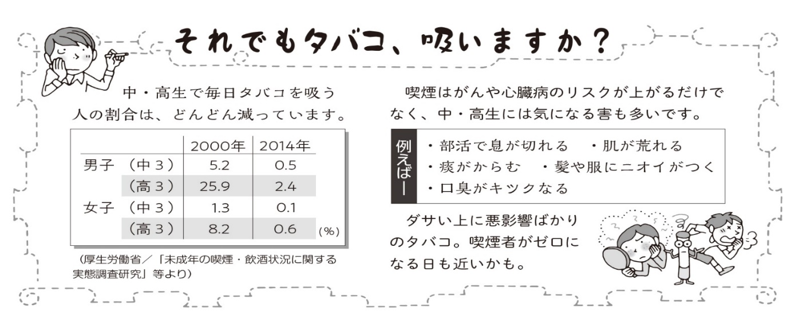

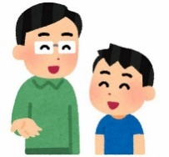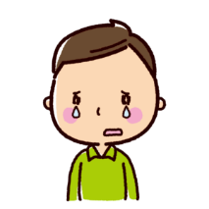

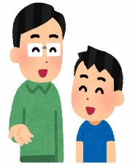



生活リズムを整えて毎日を過ごすことで、不安な「きもち」がおさまってくることも多いので、みなさんのこころとからだの健康のために、規則正しい生活を送ってくださいね。また、心配や不安なことがあったときは、我慢せず、おうちの人や周りの人、先生たちにも伝えてくださいね。

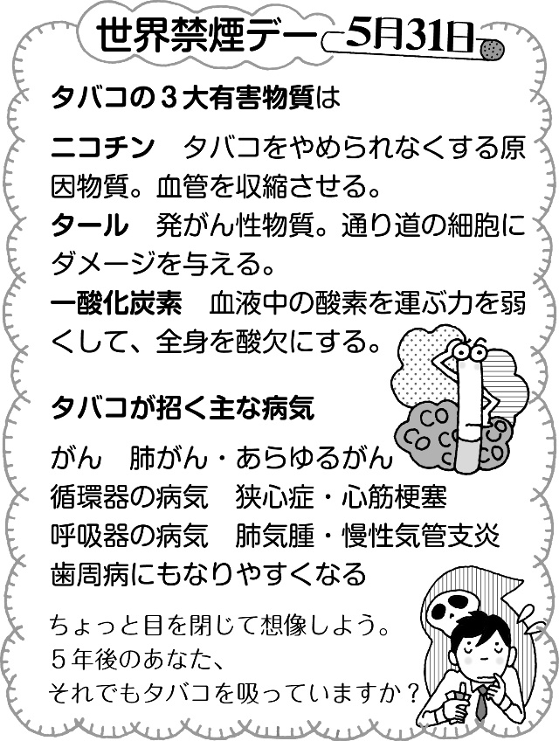

**なぜ未成年者の喫煙は、法律で禁止されているのでしょうか？**

･･･それは、**未成年者の体は、大人に比べて喫煙の害をより受けやすいから**です！！

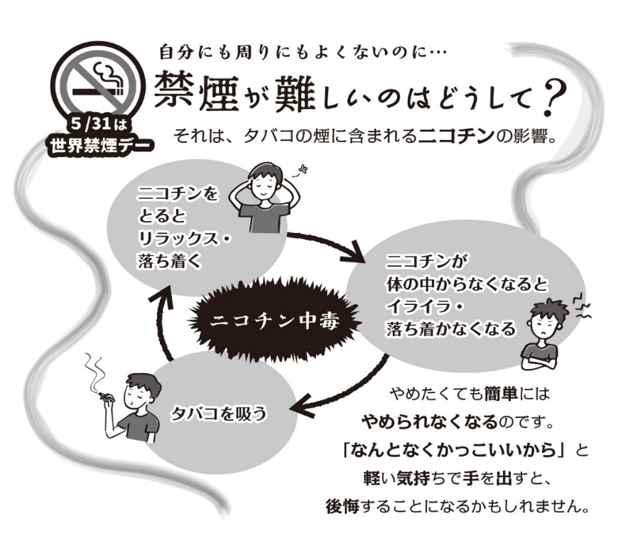

「何となくかっこいいし！」といった軽い興味や「友達に強く勧められて断れなくて、１本だけ…」といった安易な気持ちで始めるには、あまりに健康面や金銭面への代償が大きいものです。少なくとも、未成年のうちは、法律でも禁止されていますので、たばこを吸ってはいけません！

そして、これからみなさんが大人になっていく上で、たばこ、あるいはそれ以外のことも、改めて自分で意思決定するときが来ます。そんなときに、正しい知識を持って、自分や家族の健康や生活を第一に考えて、

適切な判断ができる人に

なってほしいと願ってい

ます。

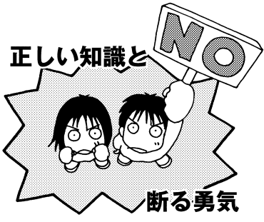

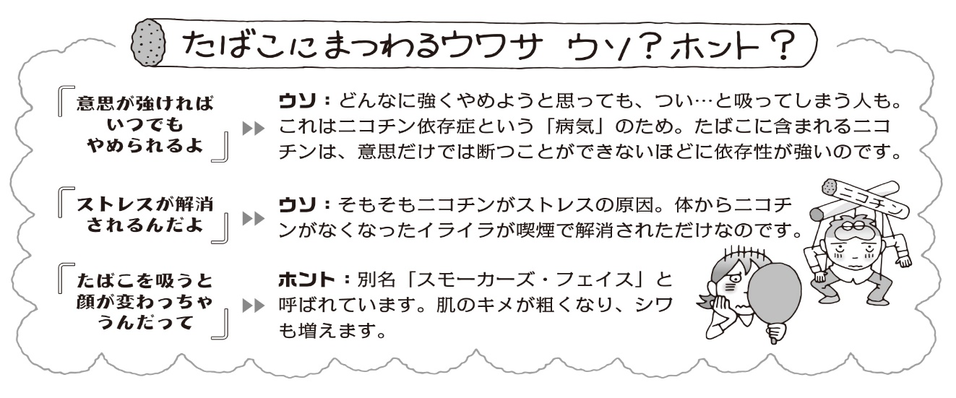

悪影響ばかりのタバコ。喫煙者がゼロになる日も近いかも。